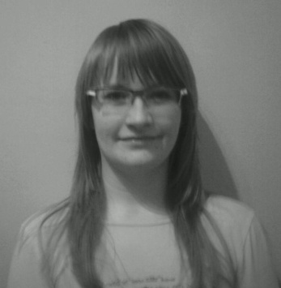
Önéletrajz
Személyes adatok
Név
Cím
Telefon
E-mail
Állampolgárság
Születési idő, hely

Tanulmányok
Dátum
Oktatási intézmény neve és típusa

Végzettség szintje

Dátum
Oktatási intézmény neve és típusa

Végzettség szintje

Dátum
Oktatási intézmény neve és típusa
Végzettség szintje

Gyakorlat helyszínei
Dátum
Intézmény neve
Dátum
Intézmény neve
Dátum
Intézmény neve

Személyes kompetenciák
Anyanyelv
Egyéb nyelvismeret
Számítógépes ismeretek
Vezetői engedély
Érdeklődési kör

NOVÁK TÍMEA
6343, Miske Kossuth Lajos u. 51.
06-30/39-39-509
novaktimea@citromail.hu
Magyar
1987.01.16. Kalocsa

2008
Eötvös József Főiskola Könyv- és Médiatár
2008
Eötvös József Főiskola Gyakorló Általános Iskolája
2009
Szentes Városi Könyvtár Nonprofit Közhasznú Kft.

Magyar

Német, középfokú „C” típusú

ECDL vizsgával rendelkezem
B kategóriás jogosítvány
zene, olvasás, sport, filmek

2005 - 2007
Comenius Gazdasági Szakközépiskola és Kollégium, Székesfehérvár
Idegenforgalmi technikus
OKJ-s vizsga

2001 - 2005
György Gimnázium, Szakközépiskola és Kollégium, Kiskunmajsa
Érettségi

2007 - 2010
Eötvös József Főiskola, Baja
Informatikus - Könyvtáros Szakirány
Főiskolai diploma (folyamatban)

